КОНКУРСНОЕ ЗАДАНИЕ КОМПЕТЕНЦИИ
«ОГРАНКА АЛМАЗОВ»

2024 г.
Конкурсное задание разработано экспертным сообществом и утверждено Менеджером компетенции, в котором установлены нижеследующие правила и необходимые требования владения профессиональными навыками для участия в соревнованиях по профессиональному мастерству.

Конкурсное задание включает в себя следующие разделы:
1. Основные требования компетенции 1
1.1. Общие сведения о требованиях компетенции 1
1.2. Перечень профессиональных задач специалиста по компетенции «огранка алмазов» 2
1.3. Требования к схеме оценки 7
1.4. Спецификация оценки компетенции 8
1.5.2. Структура модулей конкурсного задания (инвариант) 9
2. Специальные правила компетенции 19
2.1. Личный инструмент конкурсанта 19
3. Приложения 19

1. ОСНОВНЫЕ ТРЕБОВАНИЯ КОМПЕТЕНЦИИ

1.1. ОБЩИЕ СВЕДЕНИЯ О ТРЕБОВАНИЯХ КОМПЕТЕНЦИИ
Требования компетенции (ТК) «Огранка алмазов» определяют знания, умения, навыки и трудовые функции, которые лежат в основе наиболее актуальных требований работодателей отрасли.
Целью соревнований по компетенции является демонстрация лучших практик и высокого уровня выполнения работы по соответствующей рабочей специальности или профессии.
Требования компетенции являются руководством для подготовки конкурентоспособных, высококвалифицированных специалистов / рабочих и участия их в конкурсах профессионального мастерства.
В соревнованиях по компетенции проверка знаний, умений, навыков и трудовых функций осуществляется посредством оценки выполнения практической работы.
Требования компетенции разделены на четкие разделы с номерами и заголовками, каждому разделу назначен процент относительной важности, сумма которых составляет 100.

1.2. ПЕРЕЧЕНЬ ПРОФЕССИОНАЛЬНЫХ ЗАДАЧ СПЕЦИАЛИСТА ПО КОМПЕТЕНЦИИ «Огранка алмазов»
Перечень видов профессиональной деятельности, умений и знаний и профессиональных трудовых функций специалиста (из ФГОС/ПС/ЕТКС..) и базируется на требованиях современного рынка труда к данному специалисту
Таблица №1

Перечень профессиональных задач специалиста

№ п/п | Раздел | Важность в %
1 | Раздел ЕТКС «Производство синтетических алмазов, сверхтвердых материалов и изделий из них и природных алмазов»; ФГОС 261401.01 Огранщик алмазов в бриллианты; ФГОС 29.02.08 Технология обработки алмазов | 8,50
Характеристика работ по ЕТКС «Производство синтетических алмазов, сверхтвердых материалов и изделий из них и природных алмазов»:
- Полная огранка и полировка алмазных полуфабрикатов на ограночном станке с ручными ограночными приспособлениями под бриллианты круглой формы на 17 и 33 грани и переогранка их при реставрации с диапазоном массы бриллиантов: на 17 граней - до 0,04 карата, на 33 грани - до 0,05 карата.
- Предварительная огранка площадки, 1 - 4 граней алмазных полуфабрикатов с незначительными дефектами на ограночном станке с ручным ограночным приспособлением, 8 - 16 граней низа и верха полуфабрикатов на робототехнологическом комплексе или на автоматическом манипуляторе всех весовых групп под бриллианты круглой формы.
- Подбор необходимых приспособлений, цанг и оправок для обработки полуфабрикатов в бриллианты круглой формы на 17 и 33 грани.
Характеристика работ по ФГОС 261401.01 Огранщик алмазов в бриллианты:
- Исследование алмазного сырья для огранки;
- Выполнение подготовительных работ при выборе средств для огранки;
- Выполнение простой и полной огранки круглого бриллианта;
- Контроль качества огранки бриллианта;
- Реставрация и исправление недостатков, допущенных в процессе огранки алмазов;
Характеристика работ по ФГОС 29.02.08 Технология обработки алмазов:
- Организация условий для эффективной производственной деятельности;
- Ведение производственного процесса обработки алмазов и полуфабрикатов в бриллианты;
Специалист должен знать:
- Технологию процесса предварительного шлифования кристаллов алмазов и сверхтвердых материалов;
- Способы шаржирования чугунных дисков алмазным порошком;
- Характеристику шлифовальных дисков и алмазных порошков, применяемых для шлифования кристаллов, алмазов и сверхтвердых материалов;
- Физико-химические и механические свойства алмазов и сверхтвердых материалов;
- Свойства кислот, применяемых для обработки алмазов; характеристики алмазных кругов на металлической связке, применяемых для обдирки алмазов;
- Способы крепления кристаллов алмазов и сверхтвердых материалов в технологические державки; виды и состав применяемых припоев;
- Государственные стандарты, нормали и технические условия на однокристальный инструмент из алмазов и сверхтвердых материалов;
- Принцип действия обслуживаемого оборудования и приспособлений;
- Правила пользования применяемыми контрольно-измерительными приборами и инструментами.
2 | Раздел ЕТКС «Производство синтетических алмазов, сверхтвердых материалов и изделий из них и природных алмазов»; ФГОС 261401.01 Огранщик алмазов в бриллианты; ФГОС 29.02.08 Технология обработки алмазов | 29,1/17,4
Характеристика работ:
- Огранка и полировка граней верха или низа алмазных полуфабрикатов под бриллианты круглой формы на 17 и 33 грани массой до 0,05 карата на ограночном станке с ручными ограночными приспособлениями.
- Подготовка ограночного диска и станка к работе.
- Подбор необходимых приспособлений, цанг и оправок в зависимости от размера обрабатываемых полуфабрикатов.
- Проверка качества огранки с помощью лупы шестикратного и десятикратного увеличения.
- Получение и сдача полуфабрикатов со взвешиванием их на каратных или аналитических весах в отдел технического контроля.
Характеристика работ по ФГОС 261401.01 Огранщик алмазов в бриллианты:
- Исследование алмазного сырья для огранки;
- Выполнение подготовительных работ при выборе средств для огранки;
- Выполнение простой и полной огранки круглого бриллианта;
- Контроль качества огранки бриллианта;
- Реставрация и исправление недостатков, допущенных в процессе огранки алмазов;
Характеристика работ по ФГОС 29.02.08 Технология обработки алмазов:
- Организация условий для эффективной производственной деятельности;
- Ведение производственного процесса обработки алмазов и полуфабрикатов в бриллианты;
Должен знать:
- Устройство, правила эксплуатации ограночного станка;
- Виды технологической оснастки, применяемого режущего и измерительного инструмента;
- Технологию и оптимальные режимы огранки алмазных полуфабрикатов под круглые формы бриллиантов на 17 и 33 грани;
- Технические условия на алмазные полуфабрикаты;
- Технологию подготовки ограночного диска к работе;
- Правила пользования каратными и аналитическими весами.
3 | Раздел ЕТКС «Производство синтетических алмазов, сверхтвердых материалов и изделий из них и природных алмазов»; ФГОС 261401.01 Огранщик алмазов в бриллианты; ФГОС 29.02.08 Технология обработки алмазов | 62,40/74,1
Характеристика работ:
- Полная огранка и полировка алмазных полуфабрикатов в бриллианты круглой формы на 57 граней и переогранка при реставрации их массой до 0,99 карата на ограночном станке с ручными ограночными приспособлениями, с применением на рабочем месте манипулятора для предварительной подшлифовки граней полуфабриката.
- Полная огранка и полировка алмазных полуфабрикатов в бриллианты ступенчатых форм всех размерностей на ограночном станке с ручными ограночными приспособлениями и переогранка при реставрации бриллиантов ступенчатых форм массой до 0,99 карата.
- Полная огранка и полировка алмазных полуфабрикатов в бриллианты фантазийных форм массой до 0,99 карата на ограночном станке с ручными ограночными приспособлениями.
- Предварительная огранка площадки, 1 - 4 граней алмазных полуфабрикатов со значительными дефектами под бриллианты круглой формы массой до 0,49 карата после обработки на ограночном станке с ручными ограночными приспособлениями или на робототехнологическом комплексе.
- Предварительная огранка (подшлифовка) алмазных полуфабрикатов под бриллианты фантазийных форм массой до 0,49 карата после обработки на ограночном станке с ручными ограночными приспособлениями.
- Установка обточенных алмазов в цанги-спутники в зависимости от высоты пояска и его диаметра с помощью контрольно-измерительных приборов.
- Подбор необходимых приспособлений, цанг и оправок для обработки полуфабрикатов в бриллианты круглых на 57 граней, ступенчатых и фантазийных форм огранки.
Характеристика работ по ФГОС 261401.01 Огранщик алмазов в бриллианты:
- Исследование алмазного сырья для огранки;
- Выполнение подготовительных работ при выборе средств для огранки;
- Выполнение простой и полной огранки круглого бриллианта;
- Контроль качества огранки бриллианта;
- Реставрация и исправление недостатков, допущенных в процессе огранки алмазов;
Характеристика работ по ФГОС 29.02.08 Технология обработки алмазов:
- Организация условий для эффективной производственной деятельности;
- Ведение производственного процесса обработки алмазов и полуфабрикатов в бриллианты;
Должен знать:
- Методы подналадки ограночного станка, робототехнологического комплекса и автоматического манипулятора, устройств и приспособлений к ним;
- Технологию огранки алмазных полуфабрикатов в бриллианты круглой на 57 граней, ступенчатой и фантазийной форм;
- Методы выбора правильного направления шлифовки алмазов;
- Технические условия на бриллианты всех форм огранки.

1.3. ТРЕБОВАНИЯ К СХЕМЕ ОЦЕНКИ
Сумма баллов, присуждаемых по каждому аспекту, должна попадать в диапазон баллов, определенных для каждого раздела компетенции, обозначенных в требованиях и указанных в таблице №2.
Таблица №2
Матрица пересчета требований компетенции в критерии оценки

Критерий/Модуль |  |  |  |  |  |  | Итого баллов за раздел ТРЕБОВАНИЙ КОМПЕТЕНЦИИ
Разделы ТРЕБОВАНИЙ КОМПЕТЕНЦИИ |  | A | Б | В | Г | Д
 | 1 | 8,5 | 0 | 0 | 0 | 0 | 8,5
 | 2 | 0 | 11,7 | 0 | 17,4 | 5,7 | 29,1/17,4
 | 3 | 0 | 3,7 | 46,5 | 12,2 | 23,9 | 62,40/74,1
Итого баллов за критерий/модуль |  | 8,5 | 15,4 | 46,5 | 29,6 |  | 100

1.4. СПЕЦИФИКАЦИЯ ОЦЕНКИ КОМПЕТЕНЦИИ
Оценка Конкурсного задания будет основываться на критериях, указанных в таблице №3:
Таблица №3
Оценка конкурсного задания
Критерий |  | Методика проверки навыков в критерии
А | Организация и управление работами | Оценивается рабочее место конкурсанта путем совещания экспертов и выставляются баллы;
Б | Огранка изделия 1 | Изделие конкурсанта оценивается минимум тремя экспертами, по измеримым аспектам выставляется одна оценка, по судейским – выставляется оценка каждым экспертом. Оценка работ производится в лупу десятикратного увеличения, при необходимости эксперты используют гониометры, портативные системы контроля качества готовой продукции, лупы с измерительной шкалой.
В | Огранка изделия 2 | Изделие конкурсанта оценивается минимум тремя экспертами, по измеримым аспектам выставляется одна оценка, по судейским – выставляется оценка каждым экспертом. Оценка работ производится в лупу десятикратного увеличения, при необходимости эксперты используют гониометры, портативные системы контроля качества готовой продукции, лупы с измерительной шкалой.
Г | Огранка изделия 3 | Изделие конкурсанта оценивается минимум тремя экспертами, по измеримым аспектам выставляется одна оценка, по судейским – выставляется оценка каждым экспертом. Оценка работ производится в лупу десятикратного увеличения, при необходимости эксперты используют гониометры, портативные системы контроля качества готовой продукции, лупы с измерительной шкалой.
Д | Огранка изделия 4 | Изделие конкурсанта оценивается минимум тремя экспертами, по измеримым аспектам выставляется одна оценка, по судейским – выставляется оценка каждым экспертом. Оценка работ производится в лупу десятикратного увеличения, при необходимости эксперты используют гониометры, портативные системы контроля качества готовой продукции, лупы с измерительной шкалой.

1.5. КОНКУРСНОЕ ЗАДАНИЕ
Общая продолжительность Конкурсного задания: 12 часов инвариант и 6 часов вариативная часть;
Количество конкурсных дней: 3 дня
Вне зависимости от количества модулей, КЗ должно включать оценку по каждому из разделов требований компетенции.
Оценка знаний участника должна проводиться через практическое выполнение Конкурсного задания. В дополнение могут учитываться требования работодателей для проверки теоретических знаний / оценки квалификации.
1.5.1. Разработка/выбор конкурсного задания
Конкурсное задание состоит из 5 модулей, включает обязательную к выполнению часть (инвариант) – 3 модуля (модуль А, Б, В), и вариативную часть – 2 модуля модуль Г,Д). Общее количество баллов конкурсного задания составляет 100.
Обязательная к выполнению часть (инвариант) выполняется всеми регионами без исключения на всех уровнях чемпионатов.
Количество модулей из вариативной части, выбирается регионом самостоятельно в зависимости от материальных возможностей площадки соревнований и потребностей работодателей региона в соответствующих специалистах. В случае если ни один из модулей вариативной части не подходит под запрос работодателя конкретного региона, то вариативный (е) модуль (и) формируется регионом самостоятельно под запрос работодателя. При этом, время на выполнение модуля (ей) и количество баллов в критериях оценки по аспектам не меняются.
Таблица №4
Матрица конкурсного задания
Обобщенная трудовая функция | Трудовая функция/Квалификационная характеристика на основе ЕТКС | Нормативный документ/ЗУН | Модуль | Константа/вариатив | ИЛ | КО | набранные баллы в регионе
ПС по компетенции отсутствует | исследование алмазного сырья для огранки;  выполнение подготовительных работ при выборе средств для огранки;  выполнение простой и полной огранки круглого бриллианта;  контроль качества огранки бриллианта;  реставрация и исправление недостатков, допущенных в процессе огранки алмазов;  организация условий для эффективной производственной деятельности;  ведение производственного процесса обработки алмазов и полуфабрикатов в бриллианты; | Раздел ЕТКС «Производство синтетических алмазов, сверхтвердых материалов и изделий из них и природных алмазов»; ФГОС 261401.01 Огранщик алмазов в бриллианты; ФГОС 29.02.08 Технология обработки алмазов | Модуль 1 – Подготовка рабочего места | Константа | Раздел ИЛ 1,2,3 | 8,5
ПС по компетенции отсутствует | исследование алмазного сырья для огранки;  выполнение подготовительных работ при выборе средств для огранки;  выполнение простой и полной огранки круглого бриллианта;  контроль качества огранки бриллианта;  реставрация и исправление недостатков, допущенных в процессе огранки алмазов;  организация условий для эффективной производственной деятельности;  ведение производственного процесса обработки алмазов и полуфабрикатов в бриллианты; | Раздел ЕТКС «Производство синтетических алмазов, сверхтвердых материалов и изделий из них и природных алмазов»; ФГОС 261401.01 Огранщик алмазов в бриллианты; ФГОС 29.02.08 Технология обработки алмазов | Модуль 2 - Огранка изделия 1 | Константа | Раздел ИЛ 1,2,3 | 15,4
ПС по компетенции отсутствует | Полная огранка и полировка алмазных полуфабрикатов в бриллианты круглой формы на 57 граней и переогранка при реставрации их массой до 0,99 карата на ограночном станке с ручными ограночными приспособлениями, с применением на рабочем месте манипулятора для предварительной подшлифовки граней полуфабриката. Полная огранка и полировка алмазных полуфабрикатов в бриллианты ступенчатых форм всех размерностей на ограночном станке с ручными ограночными приспособлениями и переогранка при реставрации бриллиантов ступенчатых форм массой до 0,99 карата. Полная огранка и полировка алмазных полуфабрикатов в бриллианты фантазийных форм массой до 0,99 карата на ограночном станке с ручными ограночными приспособлениями. Предварительная огранка площадки, 1 - 4 граней алмазных полуфабрикатов со значительными дефектами под бриллианты круглой формы массой до 0,49 карата после обработки на ограночном станке с ручными ограночными приспособлениями или на робототехнологическом комплексе. Предварительная огранка (подшлифовка) алмазных полуфабрикатов под бриллианты фантазийных форм массой до 0,49 карата после обработки на ограночном станке с ручными ограночными приспособлениями. Установка обточенных алмазов в цанги-спутники в зависимости от высоты пояска и его диаметра с помощью контрольно-измерительных приборов. Подбор необходимых приспособлений, цанг и оправок для обработки полуфабрикатов в бриллианты круглых на 57 граней, ступенчатых и фантазийных форм огранки.  исследование алмазного сырья для огранки;  выполнение подготовительных работ при выборе средств для огранки;  выполнение простой и полной огранки круглого бриллианта;  контроль качества огранки бриллианта;  реставрация и исправление недостатков, допущенных в процессе огранки алмазов;  организация условий для эффективной производственной деятельности;  ведение производственного процесса обработки алмазов и полуфабрикатов в бриллианты; | Раздел ЕТКС «Производство синтетических алмазов, сверхтвердых материалов и изделий из них и природных алмазов»; ФГОС 261401.01 Огранщик алмазов в бриллианты; ФГОС 29.02.08 Технология обработки алмазов | Модуль 3 – Огранка изделия 2 | Константа | Раздел ИЛ 1,2,3 | 46,5
ПС по компетенции отсутствует | Предварительное шлифование кристаллов алмазов и сверхтвердых материалов. Крепление кристаллов алмазов и сверхтвердых материалов в технологические державки в процессе их шлифования (огранки). Выполнение работ по подготовке кристаллов алмазов и сверхтвердых материалов к шлифованию. Подготовка шлифовального инструмента для обработки кристаллов алмазов и сверхтвердых материалов.  исследование алмазного сырья для огранки;  выполнение подготовительных работ при выборе средств для огранки;  выполнение простой и полной огранки круглого бриллианта;  контроль качества огранки бриллианта;  реставрация и исправление недостатков, допущенных в процессе огранки алмазов;  организация условий для эффективной производственной деятельности;  ведение производственного процесса обработки алмазов и полуфабрикатов в бриллианты; | Раздел ЕТКС «Производство синтетических алмазов, сверхтвердых материалов и изделий из них и природных алмазов»; ФГОС 261401.01 Огранщик алмазов в бриллианты; ФГОС 29.02.08 Технология обработки алмазов | Модуль 4 – Обработка анвила | Вариатив | Раздел ИЛ 1,2,3 | 29,6
ПС по компетенции отсутствует | Предварительное шлифование кристаллов алмазов и сверхтвердых материалов. Крепление кристаллов алмазов и сверхтвердых материалов в технологические державки в процессе их шлифования (огранки). Выполнение работ по подготовке кристаллов алмазов и сверхтвердых материалов к шлифованию. Подготовка шлифовального инструмента для обработки кристаллов алмазов и сверхтвердых материалов.  исследование алмазного сырья для огранки;  выполнение подготовительных работ при выборе средств для огранки;  выполнение простой и полной огранки круглого бриллианта;  контроль качества огранки бриллианта;  реставрация и исправление недостатков, допущенных в процессе огранки алмазов;  организация условий для эффективной производственной деятельности;  ведение производственного процесса обработки алмазов и полуфабрикатов в бриллианты; | Раздел ЕТКС «Производство синтетических алмазов, сверхтвердых материалов и изделий из них и природных алмазов»; ФГОС 261401.01 Огранщик алмазов в бриллианты; ФГОС 29.02.08 Технология обработки алмазов | Модуль 5 – Обработка пластины | Вариатив | Раздел ИЛ 1,2,3 | 29,6
 |  |  |  |  |  | 100

Инструкция по заполнению матрицы конкурсного задания (Приложение № 1)

1.5.2. Структура модулей конкурсного задания (инвариант)

Модуль А. Организация и управление работами
Время на выполнение модуля 2 часа
Описание задания:
- Участнику необходимо, на всем протяжении соревнования, соблюдать правила по охране труда в технике безопасности.
- Участнику необходимо провести подготовительные работы, отвечающие требованиям техники безопасности:
- Подбор и установка ограночного диска на станок;
- Проверить ограночный диск на вращение;
- Подготавливать ограночный диск (шаржирует и укатывает) для обработки алмазных полуфабрикатов;
- Подготовка инструмента и расходных материалов:
- Подобрать инструменты и приспособления по виду работ;
- Настроить приспособление для шлифовки и полировки площадки;
- Настроить приспособление для обработки нижней части изделий;
- Настроить приспособление для огранки верхней частей изделий;
- Разместить измерительные устройства.
- Участник подбирает необходимый расходный материал для выполнения конкурсного задания.
Во время выполнения первого модуля экзаменационного задания участнику необходимо рационально и эргономично организовать свое рабочее место, подготовить приспособления по виду работ, выставить и настроить необходимые приспособления для выполнения задания. Задание должно быть выполнено в отведенное время. После завершения отведенного времени на выполнение задания работа всех участников останавливается, объявляется технический перерыв, и группа оценивающих экспертов осматривает каждое рабочее место и проверяет правильность выставления приспособлений. Баллы за подготовку рабочего места и настройку приспособлений начисляются в этот момент. Если участник не уложился в заданное время – баллы за выполнение задания не начисляются.
Модуль Б. Огранка изделия 1
Время на выполнение модуля 4 часа
Описание задания:
При выполнении данного модуля Б ставятся следующие задачи:
- Проверка ограночного диска на вращение;
- Подготовка инструмента и расходных материалов:
- Подбор инструментов и приспособлений по виду работ;
- Настройка приспособлений для обработки нижней части изделий;
- Настройка приспособлений для огранки верхней частей изделий;
- Рациональное размещение инструментов и приспособлений на рабочем месте.
- Получить схему обработки изделия 1 (Приложение 7) и алмазный полуфабрикат по ведомости выдачи алмазных полуфабрикатов;
- Исследовать алмазный полуфабрикат на наличие дефектов, способных повлиять на качество, пропорции или размеры готовой продукции, а так же на целостность алмазного полуфабриката в процессе обработки;
- Зафиксировать данные дефекты у Технического Эксперта (при необходимости). Дефекты фиксируются Техническим Экспертом строго на схемах обработки изделий с обозначением места расположения дефекта, так же его характерной формы выделения;
- Произвести замеры алмазных полуфабрикатов и произвести расчеты массы и стоимости готовой продукции;
- Заполнить бланк чемпионатного задания (Приложение 8) согласно производимым расчетам;
- Сдать заполненный бланк чемпионатного задания;
В данном модуле необходимо максимально тщательно изучить алмазные полуфабрикаты на наличие внешних и внутренних дефектов, и, при необходимости, зафиксировать их у Технического Эксперта. Если дефект не был зафиксирован участником и, впоследствии, алмазные полуфабрикаты теряют свою целостность – в данном случае это ответственность участника. Оценочная группа экспертов будет оценивать то, что возможно. При невозможности оценки алмазного полуфабриката – оценка производиться не будет. Так же в данном модуле необходимо произвести расчеты прогнозируемой массы и стоимости готовой продукции (цвет и качество продукции будут указаны в чемпионатном задании), внести в бланк чемпионатного задания полученные расчеты и сдать.
При обработке изделия ставятся следующие задачи:
- Определить технологическую последовательность обработки;
- Отвести линию высоты пояска (высота короны + высота рундиста);
- Подобрать цангу для крепления алмазного полуфабриката;
- Установить в цангу алмазный полуфабрикат и закрепить цангу в приспособлении для огранки нижней части изделия;
- Последовательно огранить в предварительном и чистовом режиме нижнюю часть изделия, с соответствующими технологическими переходами;
- Контролировать качество геометрии, пропорций, симметрии и полировки элементов огранки нижней части;
- Установить алмазный полуфабрикат в приспособление для шлифовки и полировки площадки;
- Выбрать направление для шлифования и полировки площадки;
- Контролировать качество полировки;
- Отвести линию высоты короны;
- Подобрать оправку для установки алмазного полуфабриката;
- Установить в оправку алмазный полуфабрикат и закрепить его прижимным устройством в универсальном приспособлении для огранки;
- Последовательно огранить верхнюю часть в предварительном и чистовом режиме обработки, с соответствующими технологическими переходами;
- Контролировать качество геометрии, пропорций, симметрии и полировки элементов огранки верхней части;
- Промыть готовую продукцию;
- Сдать готовую продукцию по Ведомости выдачи алмазного полуфабриката;
Если во время выполнения чемпионатного задания у участника при обработке алмазного полуфабриката не получается выполнить огранку по ранее определенным параметрам, то данный факт фиксируется Главным Экспертом с дальнейшим изменением параметров. Главный эксперт на бланке с чемпионатным заданием подтверждает факт невозможности обработки согласно выбранным параметрам, назначает свои параметры и фиксирует своей подписью.
Модуль В. Огранка изделия 2
Время на выполнение модуля 6 часов
Описание задания:
При выполнении данного модуля В ставятся следующие задачи:
- Проверка ограночного диска на вращение;
- Подготовка инструмента и расходных материалов:
- Подбор инструментов и приспособлений по виду работ;
- Настройка приспособлений для обработки нижней части изделий;
- Настройка приспособлений для огранки верхней частей изделий;
- Рациональное размещение инструментов и приспособлений на рабочем месте.
- Получить схему обработки изделия 2 (Приложение 9) и алмазный полуфабрикат по ведомости выдачи алмазных полуфабрикатов;
- Исследовать алмазный полуфабрикат на наличие дефектов, способных повлиять на качество, пропорции или размеры готовой продукции, а так же на целостность алмазного полуфабриката в процессе обработки;
- Зафиксировать данные дефекты у Технического Эксперта (при необходимости). Дефекты фиксируются Техническим Экспертом строго на схемах обработки изделий с обозначением места расположения дефекта, так же его характерной формы выделения;
- Произвести замеры алмазных полуфабрикатов и произвести расчеты массы и стоимости готовой продукции;
- Заполнить бланк чемпионатного задания (Приложение 10) согласно производимым расчетам;
- Сдать заполненный бланк чемпионатного задания;
В данном модуле необходимо максимально тщательно изучить алмазные полуфабрикаты на наличие внешних и внутренних дефектов, и, при необходимости, зафиксировать их у Технического Эксперта. Если дефект не был зафиксирован участником и, впоследствии, алмазные полуфабрикаты теряют свою целостность – в данном случае это ответственность участника. Оценочная группа экспертов будет оценивать то, что возможно. При невозможности оценки алмазного полуфабриката – оценка производиться не будет. Так же в данном модуле необходимо произвести расчеты прогнозируемой массы и стоимости готовой продукции (цвет и качество продукции будут указаны в чемпионатном задании), внести в бланк чемпионатного задания полученные расчеты и сдать.
При обработке изделия ставятся следующие задачи:
- Определить технологическую последовательность обработки;
- Отвести линию высоты пояска (высота короны + высота рундиста);
- Подобрать цангу для крепления алмазного полуфабриката;
- Установить в цангу алмазный полуфабрикат и закрепить цангу в приспособлении для огранки нижней части изделия;
- Последовательно огранить в предварительном и чистовом режиме нижнюю часть изделия, с соответствующими технологическими переходами;
- Контролировать качество геометрии, пропорций, симметрии и полировки элементов огранки нижней части;
- Установить алмазный полуфабрикат в приспособление для шлифовки и полировки площадки;
- Выбрать направление для шлифования и полировки площадки;
- Контролировать качество полировки;
- Отвести линию высоты короны;
- Подобрать оправку для установки алмазного полуфабриката;
- Установить в оправку алмазный полуфабрикат и закрепить его прижимным устройством в универсальном приспособлении для огранки;
- Последовательно огранить верхнюю часть в предварительном и чистовом режиме обработки, с соответствующими технологическими переходами;
- Контролировать качество геометрии, пропорций, симметрии и полировки элементов огранки верхней части;
- Промыть готовую продукцию;
- Сдать готовую продукцию по Ведомости выдачи алмазного полуфабриката;
Если во время выполнения чемпионатного задания у участника при обработке алмазного полуфабриката не получается выполнить огранку по ранее определенным параметрам, то данный факт фиксируется Главным Экспертом с дальнейшим изменением параметров. Главный эксперт на бланке с чемпионатным заданием подтверждает факт невозможности обработки согласно выбранным параметрам, назначает свои параметры и фиксирует своей подписью.
Модуль Г. Огранка изделия 3
Время на выполнение модуля 6 часов
Описание задания:
При выполнении данного модуля Г ставятся следующие задачи:
- Проверка ограночного диска на вращение;
- Подготовка инструмента и расходных материалов:
- Подбор инструментов и приспособлений по виду работ;
- Настройка приспособлений для обработки нижней части изделий;
- Настройка приспособлений для огранки верхней частей изделий;
- Рациональное размещение инструментов и приспособлений на рабочем месте.
- Получить схему обработки изделия 3 (Приложение 11) и алмазный полуфабрикат по ведомости выдачи алмазных полуфабрикатов;
- Исследовать алмазный полуфабрикат на наличие дефектов, способных повлиять на качество, пропорции или размеры готовой продукции, а так же на целостность алмазного полуфабриката в процессе обработки;
- Зафиксировать данные дефекты у Технического Эксперта (при необходимости). Дефекты фиксируются Техническим Экспертом строго на схемах обработки изделий с обозначением места расположения дефекта, так же его характерной формы выделения;
- Произвести замеры алмазных полуфабрикатов и произвести расчеты массы и стоимости готовой продукции;
- Заполнить бланк чемпионатного задания (Приложение 12) согласно производимым расчетам;
- Сдать заполненный бланк чемпионатного задания;
В данном модуле необходимо максимально тщательно изучить алмазные полуфабрикаты на наличие внешних и внутренних дефектов, и, при необходимости, зафиксировать их у Технического Эксперта. Если дефект не был зафиксирован участником и, впоследствии, алмазные полуфабрикаты теряют свою целостность – в данном случае это ответственность участника. Оценочная группа экспертов будет оценивать то, что возможно. При невозможности оценки алмазного полуфабриката – оценка производиться не будет. Так же в данном модуле необходимо произвести расчеты прогнозируемой массы и стоимости готовой продукции (цвет и качество продукции будут указаны в чемпионатном задании), внести в бланк чемпионатного задания полученные расчеты и сдать.
При обработке изделия ставятся следующие задачи:
- Определить технологическую последовательность обработки;
- Отвести линию высоты пояска (высота короны + высота рундиста);
- Подобрать цангу для крепления алмазного полуфабриката;
- Установить в цангу алмазный полуфабрикат и закрепить цангу в приспособлении для огранки нижней части изделия;
- Последовательно огранить в предварительном и чистовом режиме нижнюю часть изделия, с соответствующими технологическими переходами;
- Контролировать качество геометрии, пропорций, симметрии и полировки элементов огранки нижней части;
- Установить алмазный полуфабрикат в приспособление для шлифовки и полировки площадки;
- Выбрать направление для шлифования и полировки площадки;
- Контролировать качество полировки;
- Отвести линию высоты короны;
- Подобрать оправку для установки алмазного полуфабриката;
- Установить в оправку алмазный полуфабрикат и закрепить его прижимным устройством в универсальном приспособлении для огранки;
- Последовательно огранить верхнюю часть в предварительном и чистовом режиме обработки, с соответствующими технологическими переходами;
- Контролировать качество геометрии, пропорций, симметрии и полировки элементов огранки верхней части;
- Промыть готовую продукцию;
- Сдать готовую продукцию по Ведомости выдачи алмазного полуфабриката;
Если во время выполнения чемпионатного задания у участника при обработке алмазного полуфабриката не получается выполнить огранку по ранее определенным параметрам, то данный факт фиксируется Главным Экспертом с дальнейшим изменением параметров. Главный эксперт на бланке с чемпионатным заданием подтверждает факт невозможности обработки согласно выбранным параметрам, назначает свои параметры и фиксирует своей подписью.
Модуль Д. Огранка изделия 4
Время на выполнение модуля 6 часов
Описание задания:
При выполнении данного модуля Д ставятся следующие задачи:
- Проверка ограночного диска на вращение;
- Подготовка инструмента и расходных материалов:
- Подбор инструментов и приспособлений по виду работ;
- Настройка приспособлений для обработки нижней части изделий;
- Настройка приспособлений для огранки верхней частей изделий;
- Рациональное размещение инструментов и приспособлений на рабочем месте.
- Получить схему обработки изделия 4 (Приложение 13) и алмазный полуфабрикат по ведомости выдачи алмазных полуфабрикатов;
- Исследовать алмазный полуфабрикат на наличие дефектов, способных повлиять на качество, пропорции или размеры готовой продукции, а так же на целостность алмазного полуфабриката в процессе обработки;
- Зафиксировать данные дефекты у Технического Эксперта (при необходимости). Дефекты фиксируются Техническим Экспертом строго на схемах обработки изделий с обозначением места расположения дефекта, так же его характерной формы выделения;
- Произвести замеры алмазных полуфабрикатов и произвести расчеты массы и стоимости готовой продукции;
- Заполнить бланк чемпионатного задания (Приложение 14) согласно производимым расчетам;
- Сдать заполненный бланк чемпионатного задания;
В данном модуле необходимо максимально тщательно изучить алмазные полуфабрикаты на наличие внешних и внутренних дефектов, и, при необходимости, зафиксировать их у Технического Эксперта. Если дефект не был зафиксирован участником и, впоследствии, алмазные полуфабрикаты теряют свою целостность – в данном случае это ответственность участника. Оценочная группа экспертов будет оценивать то, что возможно. При невозможности оценки алмазного полуфабриката – оценка производиться не будет. Так же в данном модуле необходимо произвести расчеты прогнозируемой массы и стоимости готовой продукции (цвет и качество продукции будут указаны в чемпионатном задании), внести в бланк чемпионатного задания полученные расчеты и сдать.
При выполнении модуля Д ставятся следующие задачи:
- Установить синтетический или природный алмазный полуфабрикат в приспособление для шлифовки и полировки площадки;
- Наклеить или закрепить синтетическую или природную алмазную пластину;
- Выбрать направление для шлифования и полировки площади;
- Контролировать качество полировки и параллельность обрабатываемой площади;
- Отклеить или открепить синтетический или природный алмазный полуфабрикат;
- Промыть от оставшихся частиц клеевого состава;
- Установить синтетический или природный алмазный полуфабрикат в приспособление для шлифовки и полировки торцевой части алмазной пластины;
- Выбрать направление для шлифования и полировки площади;
- Контролировать качество полировки и параллельность обрабатываемой площади;
- Промыть готовую продукцию;
- Сдать готовую продукцию по Ведомости выдачи алмазного полуфабриката;

2. СПЕЦИАЛЬНЫЕ ПРАВИЛА КОМПЕТЕНЦИИ
При возникновении технических проблем на рабочем месте/в рабочей зоне участника/на участке проведения соревнований – незамедлительно сообщается ГЭ/ЗГЭ, ТЭ/ТА устраняют возникшую проблему, оформляется протокол.
При возникновении проблем с электрообеспечением незамедлительно сообщается ГЭ/ЗГЭ оформляется протокол, в зависимости от величины проблемы ГЭ принимает решение относительно оценки модуля, в день которого произошел сбой
Технический эксперт подтверждает готовность площадки согласно Инфраструктурному Листу, подписав протокол приема площадки.
Алмазные полуфабрикаты выдаются ГЭ строго по ведомости выдачи алмазных полуфабрикатов за подписью получившего алмазный полуфабрикат участника. Сдача готовых работ производится так же по ведомости выдачи, за подписью участника о сдаче готовой продукции.
В случае обнаружения или выявлении подмены (замены) полуфабриката на любой из стадии обработки или готовых изделий, а также выявления участия (физического или консультационного) третьих лиц, данный участник подлежит дисквалификации с обнулением результатов.
В день 1, 2, 3 производятся:
- Регистрация конкурсантов на площадке
- Подписание протоколов
- Вводные инструктажи
- Жеребьевка алмазных полуфабрикатов изделий производится в в каждый день чемпионата, на пакете пишется № Изделия и выдается участнику (Изделие 1 в День 1/ Изделие 2 в День 2/ Изделие 3 в День 3).
Участник
Участник является на площадку в указанное время в соответствии с регламентом проведения соревнований
День 1/2/3
- Сбор и регистрация участников
- Инструктаж по ТБ и ОТ, получение конкурсного задания и алмазных полуфабрикатов по ведомости выдачи алмазных полуфабрикатов
- Получение задания. Выполнение модуля
- Участник должен строго соблюдать регламентирующие документы.
- Участник должен строго соблюдать правила ТБ и ОТ.
- При выдаче алмазных полуфабрикатов, участнику вручается бланк для расчётов и схема чертёж Изделия 1 в День 1/ Изделия 2 в День 2/ Изделия 3 в День 3.
- На ознакомление с КЗ участнику отводится 10 минут. Участник может обсудить задание с экспертом.
- После ознакомления с конкурсным заданием (по истечении 10 минут), на площадке модуля запускается таймер времени, отведённого для прохождения конкурсного задания.
- В случае возникновения технических трудностей, участник поднимает руку и ждёт ТЭ.
- В случае необходимости выйти с площадки, участник поднимает руку и ждёт ТЭ.
- В случае плохого самочувствия, участник поднимает руку и ждёт ТЭ.
- При досрочном выполнении КЗ, участник поднимает руку и ждёт ТЭ.

2.1. Личный инструмент конкурсанта
Не требуется

2.2. Материалы, оборудование и инструменты, запрещенные на площадке
Список материалов, оборудования и инструментов, которые запрещены на соревнованиях по различным причинам.
- Мобильные телефоны;
- Еда и напитки;
- Личные вещи на рабочем месте;
- Оборудование и инструменты, не предусмотренные ИЛ;
- Расходные материалы, не предусмотренные ИЛ;

3. Приложения
Приложение №1 Инструкция по заполнению матрицы конкурсного задания
Приложение №2 Матрица конкурсного задания
Приложение №3.1 Критерии оценки (Вариатив 1)
Приложение №3.2 Критерии оценки (Вариатив 2)
Приложение №4 Инструкция по охране труда и технике безопасности по компетенции «Огранка алмазов»
Приложение № 5, №7, №9, №11 Схемы-чертежи обработки изделий
Приложение № 6, №8, №10, №12 Бланки расчетов

Приложение №5 – Схема обработки изделия 1
Участник (ФИО)_______________________________
Высота рундиста, %
Угол наклона граней короны, град.
Угол наклона граней павильона, град.
Общая высота изделия, %
***Пустые строчки заполняются ГЭ исходя из исходных данных алмазных полуфабрикатов, расчеты массы и стоимости готовой продукции производятся согласно заполненным строчкам.

Приложение №6 – бланк чемпионатного задания
Участник (ФИО)_______________________________
Параметр | Расчетный показатель
Изделие 1
Диаметр, мм
Цвет | 5
Чистота | 3
Расчетная масса, карат
Стоимость за карат готовой продукции, у.е.
Скидка, % | 15
Прогноз стоимости изделия, у.е.

Приложение №7 – Схема обработки изделия 2
Участник (ФИО)_______________________________
Высота рундиста, %
Угол наклона граней короны, град.
Угол наклона граней павильона, град.
Общая высота изделия 2, %
***Пустые строчки заполняются ГЭ исходя из исходных данных алмазных полуфабрикатов, расчеты массы и стоимости готовой продукции производятся согласно заполненным строчкам.

Приложение №8 – бланк чемпионатного задания
Участник (ФИО)_______________________________
Параметр | Расчетный показатель
Изделие 2
Диаметр, мм
Цвет | 3
Чистота | 4
Расчетная масса, карат
Стоимость за карат готовой продукции, у.е.
Скидка, % | 15
Прогноз стоимости изделия, у.е.

Приложение №9 – Схема обработки изделия 3
Участник (ФИО)_______________________________
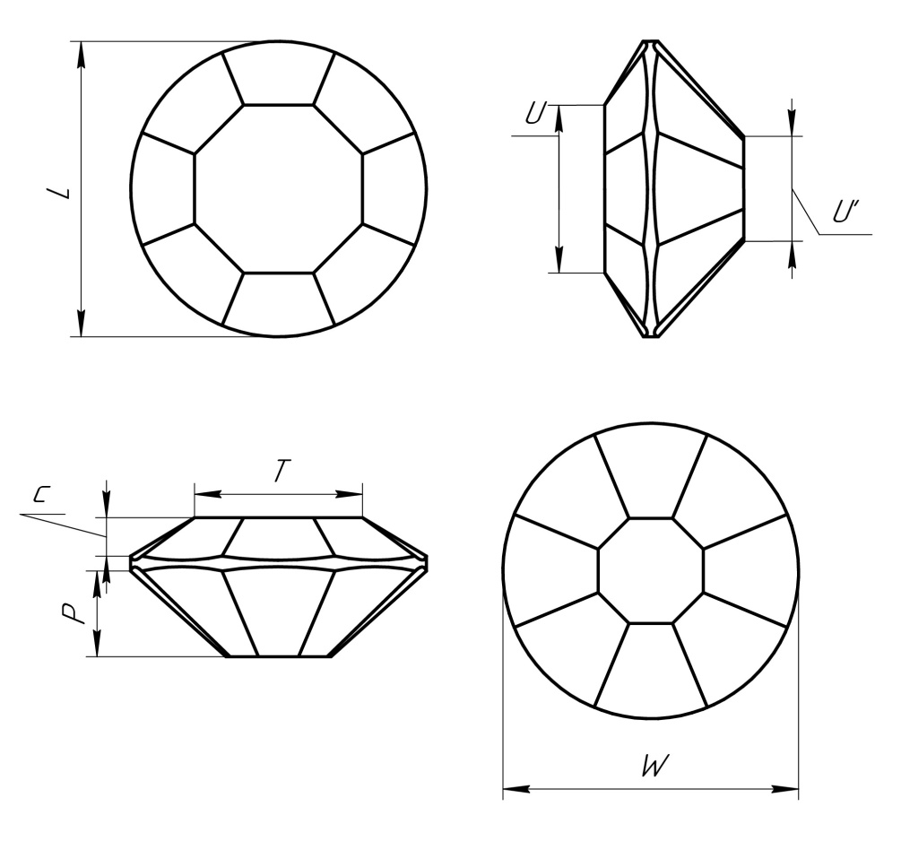
Высота рундиста, %
Угол наклона граней короны, град.
Угол наклона граней павильона, град.
Общая высота изделия 3, %
***Пустые строчки заполняются ГЭ исходя из исходных данных алмазных полуфабрикатов, расчеты массы и стоимости готовой продукции производятся согласно заполненным строчкам.

Приложение №10 – бланк чемпионатного задания
Участник (ФИО)_______________________________
Параметр | Расчетный показатель
Изделие 2
Диаметр, мм
Цвет | 3
Чистота | 4
Расчетная масса, карат (Рассчитывается по классической формуле через высоту готовой продукции)
Стоимость за карат готовой продукции, у.е.(Уточняется в данном бланке ГЭ)
Скидка, % | 15
Прогноз стоимости изделия, у.е.

Приложение №11 – Схема обработки изделия 3
Участник (ФИО)_______________________________
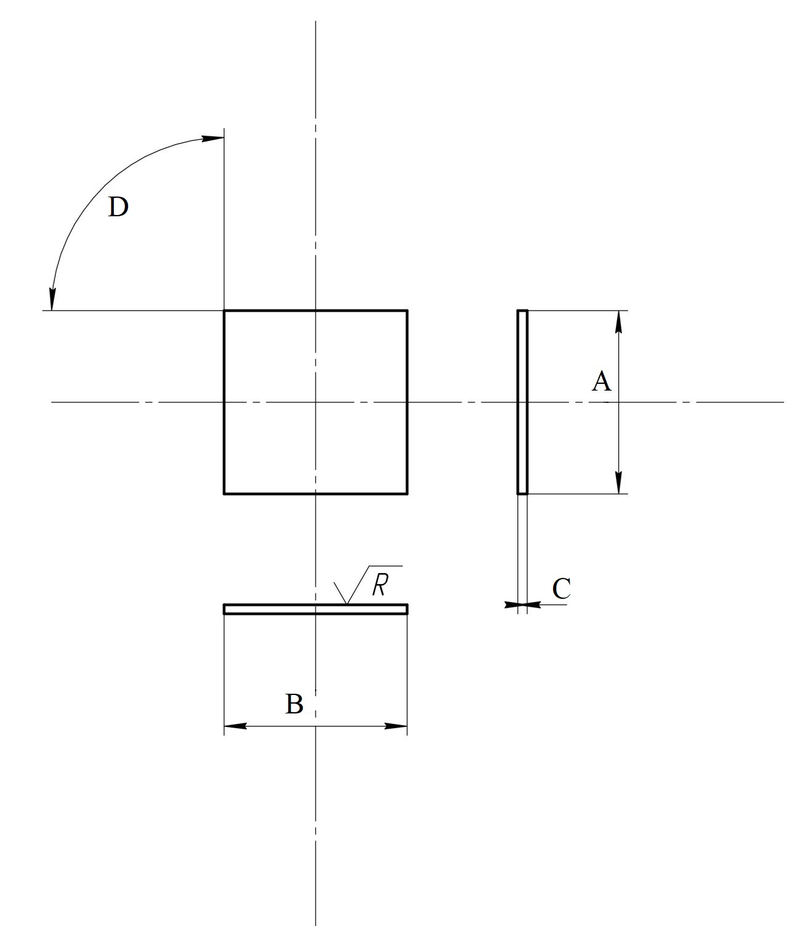
Длинна изделия | А
Ширина изделия | B
Толщина изделия | C
Угол между торцевыми частями | D | 90 градусов
Плотность алмаза |  | 3,52 г/см³

Приложение №12 – бланк экзаменационного задания

Участник (ФИО)_______________________________

Параметр | Расчетный показатель
Длина, мм
Ширина, мм
Высота, мм
Плотность, г/см³ | 3,52 г/см³
Стоимость за карат готовой продукции, у.е.
Масса готовой продукции в каратах
Скидка, % | 20
Прогноз стоимости изделия, у.е.

Указывается суммарное время на выполнение всех модулей КЗ одним конкурсантом.

